Automatizační cvičení

|  |  |  |  |
| --- | --- | --- | --- |
| **A4** | Sekvenčí elektropneumatika | | |
| Hartan Vojtěch |  | 1/5 | Známka: |
| 1.2.2018 | 8.2.2018 |  | Odevzdáno: |

Zadání:

Navrhněte program pro ovládání pneupohonu podle zadaných harmonogramu v zadaných režimech. Použijte jazyk GRAFCET

1. **Diagram: A+B+B-B+B-C+D+D-C-A-**
2. **Diagram: A+A-A+A-C+C-**
3. **Diagram: C+A+A-C-**

Konfigurace PLC:

**Konfigurace typu:**

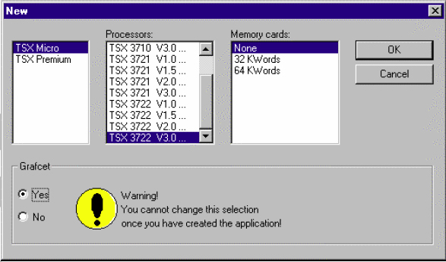

**Hardwarová konfigurace:**

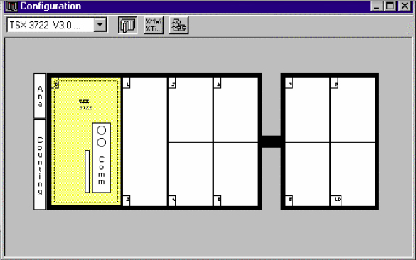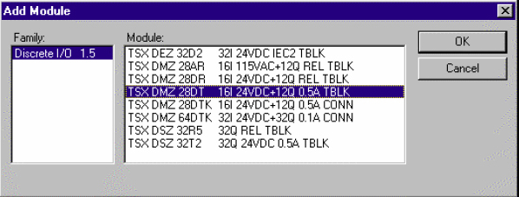

- typ vstupního analog. signálu nakonfigurován na kanálu 3 range 0-10V, filtrace 1

- typ výstupního analog. signálu nakonfigurován na kanálu 0 range 4-20mA

**Tabulku proměnných (Dialog table):**

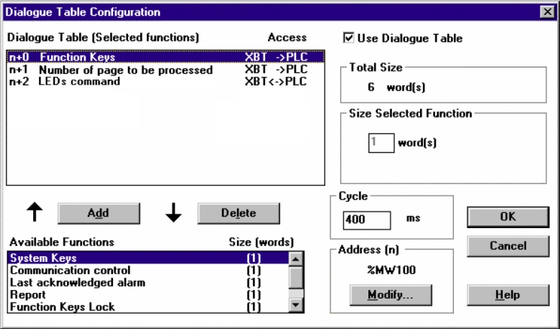

**Výpis programu v Grafcet:**

**Obsah obrázku elektronika

Popis vygenerován s vysokou mírou spolehlivosti**

**Jednotlivé linie:**

**Obsah obrázku snímek obrazovky

Popis vygenerován s velmi vysokou mírou spolehlivosti**

Obsah obrázku snímek obrazovky

Popis vygenerován s velmi vysokou mírou spolehlivosti

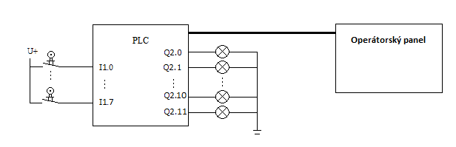**Situační schéma:**

Závěr: Nejdříve jsem si myslel, že grafcet bude zbytečně složitý, ale jakmile si to člověk vyzkoušel je to poměrně jednoduché. V referátu jsem neuváděl celý program, jelikož se to neustále opakuje. Nepodařilo se mi ale vymyslet pozastavení harmonogramu.